**РОДИТЕЛИ И ЧТЕНИЕ**

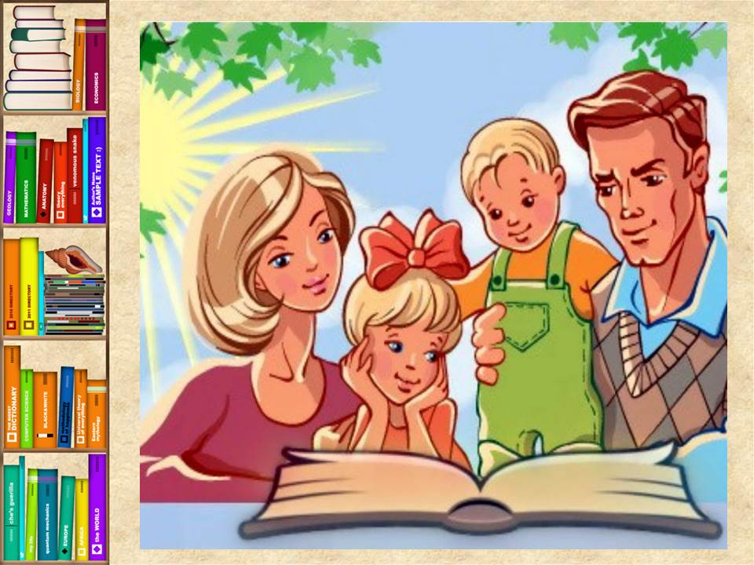

***Если у ребенка слезы и капризы,  
Не берите, мамы, в помощь телевизор.***

***Сын не разберется, что там, на экране,  
И добрей и лучше от него не станет.  
Не упустите в этой жизни мига:  
Покажите детям, что такое книга.  
Объясните детям: злой всегда наказан.  
Добрый побеждает. Быть им всяк обязан.  
Всюду торжествует правда, а не сила.  
В книге мир огромный: то, что есть – и было.  
Дышат на страницах время и пространство,  
И зовет с собою ветер дальних странствий.  
Подрастают дети и читают сами.  
Если есть вопросы, задают их маме.  
Мамы или папы, объясните детям:  
 Книга – дар бесценный, что как солнц светит.  
 Пусть полюбят дети светлые страницы –   
 И улыбкой доброй озарятся лица.***

**Выделяйте детям время на чтение каждый день**

Начинать читать надо с первых лет жизни. Выбрать удобное место, следить за тем, чтобы свет падал на книгу с левой стороны. Читая малышу, вы расширяете его мир, помогаете ему получать удовольствие от чтения, пополняете его словарный запас. Ребенок учится слушать книгу, переворачивать страницы, водить пальчиком слева направо, запоминает слова, которые видит и слышит. Малыши обожают регулярное (а не от случая к случаю) чтение с родителями! Выбирайте небольшой промежуток времени, когда вы можете расслабиться и не торопиться - перед сном, или когда у вас перерыв в домашних хлопотах. Не забывайте, что ребенку могут почитать дедушка с бабушкой, старшие брат или сестра, любой член семьи.

**Выбирайте книги в библиотеке**

Читая с ребенком вместе постоянно, вы обязательно заметите, какие книги ему нравятся больше, какие он лучше понимает. Прибегайте к помощи библиотеки и библиотекаря в выборе книг, похожих на эти. Ведь именно там есть литература для любого возраста и уровня развития. Кроме того, профессионалам легче найти такие книги, чем вам самим. Не считайте, что все необходимые ребенку книги есть у вас дома - это ошибка многих читающих родителей. И она не только в том, что домашние библиотеки не могут быть разнообразнее публичных. Вашего ребенка просто может вдохновлять пример других читающих детей. Как их много в библиотеке и сколько книг! Это очень важно для формирования маленького читателя, который воспитывается на подражании. Другие книги и читатели как бы передают эстафету вашему ребенку. Это поможет ему привыкнуть к разнообразию книг, к читательскому поведению детей и взрослых и обязательно скажется на дальнейшей жизни, учебе.

**Читайте медленно и с удовольствием**

Очень важно как вы читаете! Когда читаете быстро и монотонно, ребенок быстро теряет интерес. Читайте эмоционально, сами получая удовольствие от чтения. Будьте актерами (вспомните о нереализованных мечтах стать «звездой экрана»)! Пытайтесь читать разными голосами за разных героев, передавая их характер. Вашему малышу это понравится!

Читайте, прерывая чтение разговорными паузами, рассматриванием картинок в книге. Это даст ребенку время вдуматься в то, что он слышит, «переварить» прочитанное, понять события, место и героев. Обязательно задавайте вопросы сами и отвечайте на те, что возникнут у него, выслушивайте, как он сам рассказывает и передает свои впечатления от прочитанного. Присматривайтесь во время чтения к ребенку. Иногда он явно не хочет прерывать чтение, особенно если история незнакомая, и он слышит ее впервые. Иногда он захочет сначала рассмотреть картинки, расспросить вас о чем книга. Будьте снисходительны и не останавливайте его. Чтение должно быть удовольствием! Помните, чтение книг - это грандиозная репетиция и предопределение будущего отношения к учебе.

**Читайте снова... и снова!**

Как известно, дети часто любят слушать одни и те же истории. Они заставляют вас читать уже набившие оскомину книги снова и снова. А на ваше предложение почитать или рассказать что-нибудь новенькое, отвечают отказом. Что делать в таком случае? Посмотрите на заголовок этого совета! Да-да! Читайте именно то, что он просит. Это не каприз. Ребенок желает разобраться в книге глубже, процесс познания ее происходит медленнее, он получает от чтения удовольствие. Не лишайте его всего этого. Ведь идет подготовка к будущему вдумчивому и внимательному чтению, воспитание полноценного восприятия книги.

**Не заставляйте ребенка читать**

Никогда не усаживайте малыша за чтение (с родителями или самостоятельно), если он этого не хочет. Это один из самых действенных способов убить у него интерес к чтению и книге. Не хочет - оставьте его в покое или заинтересуйте чтением. Чтение из-под палки - путь к не чтению вообще. И если ваш уже выросший ребенок, школьник, читает только комиксы или примитивные издания - воздержитесь от критики. Помните: он читает! Ищите позитивные и эффективные пути продвижения к его душе более интересных и более значимых книг. Выбирайте самые популярные в детской среде темы и книги (вам на помощь всегда придут библиотекари) и приготовьтесь к долгому пути поиска любимых книг, интересных тем и авторов.

**Показывайте ребенку свою заинтересованность в его чтении**

Нет ничего важнее для воспитания читателя, чем воспитание в ребенке любви к чтению. Будьте Великими Проводниками в мир книг, а не Великими Погонщиками и Оценщиками того, что и как читает ваш ребенок. Просите вашего ребенка почитать вам, когда он уже научится читать. Не урок, заданный в школе, а просто хорошую историю, пока вы что-то делаете руками, на кухне, например. Если ребенок делает ошибки при чтении, то, когда ошибка не имеет значения для восприятия текста, не перебивайте его сразу, не дайте ему потерять увлеченности историей, которую ОН читает ВАМ, преисполненный важности. Можно вернуться и прочитать слово правильно и позже. Дайте ему уверенность в том, что вам интересно и полезно его чтение. Никогда не показывайте, что вы слушаете его по необходимости или проверяя задание. Поощряйте его чтение вслух: газеты, журналы, истории, сказки. Вам некогда почитать, и он это делает для вас.

Нет лучшего способа поощрить чтение! Обсудите прочитанное: удивитесь, обрадуйтесь, ужаснитесь вместе с ним. Все это не сложно. И если вы последуете нашим советам, то незаметно для себя воспитаете Настоящего Читателя. Вашему ребенку будет намного легче учиться. Он будет знать, чем заняться в свободное время. Он с легкостью будет находить и творчески перерабатывать любую информацию. И все это обязательно приведет его к успеху!



**ПАМЯТКА ДЛЯ РОДИТЕЛЕЙ**

1. **Воспитывайте читателя личным примером.**
2. **Не заставляйте ребенка читать насильно, заинтересуйте его чтением, подбирая книги, которые могли бы чем-то его привлечь.**
3. **Можно купить школьнику аудиокнигу по произведениям русских классиков, можно найти и показать достойный фильм, снятый по классике, а потом попросить прочитать книгу. Обсудите различия.**
4. **Приучите ребенка значение любого незнакомого слова смотреть в словаре.**
5. **Совместное чтение книг, пересказ прочитанного друг другу и невольно возникающий при этом обмен мнениями – естественный путь читательского общения в семье.**
6. **Вспоминайте любимые книги своего детства, как бы разжигая аппетит к важным для каждого человека книгам. Пересматривайте книги собственной библиотеки с участием детей. О любимых книгах рассказывайте с восхищением.**
7. **Поручите школьнику составить каталог домашних книг. Опыт показывает, что он может найти что-то интересное для себя, копаясь в книгах.**
8. **Проконтролируйте, чтобы в дорогу была взята интересная книга.**
9. **Если юный читатель увлекся какой-либо темой, посоветуйте нужную литературу. Позаботьтесь о том, чтобы в руки ребенка попадали действительно хорошие книги.**